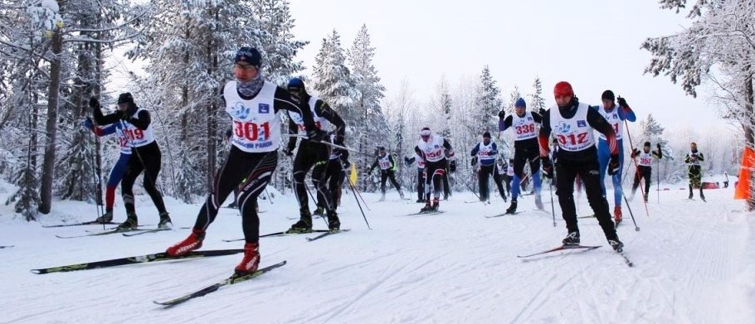

**Кубок Главы Кольского района по лыжным гонкам**

**Состоится на лыжной трассе п.Мурмаши 27 января 2024г**

**К участию в мероприятии приглашаются любители лыжного спорта:**

|  |
| --- |
| 2011-2008 гг. рожд.  2007-1994 гг. рожд. |
| 1993-1984 гг. рожд. |
| 1983-1974 гг. рожд. |
| 1973-1964 гг. рожд. |
| 1963 г. рожд. и старше |

**Участники до 18 лет допускаются к мероприятию при наличии медицинской справки.**  
  
**ПРОГРАММА МЕРОПРИЯТИЯ:  
Индивидуальная гонка, стиль свободный.**

**11.00** - Регистрация участников мероприятия, выдача нагрудных номеров;

**12.00** – Торжественное открытие мероприятия;

**12.15** – гонка, стиль свободный, старт общий по группам:

2011 – 1984ггр М – 5км, Ж – 3км

1983 – 1974ггр М – 5км, Ж – 2км

1973 и старше М – 3км, Ж – 2км

Предварительные заявки подаются в электронном виде до 24 января 2024 года посредством заполнения формы по ссылке <https://orgeo.ru/event/registration/kubokglavy2024>

или в формате WORD в отдел культуры администрации Кольского района по электронной почте: [kolskisport@mail.ru](mailto:kolskisport@mail.ru) с обязательной пометкой «КУБОК ГЛАВЫ». **Участники, не направившие предварительную заявку в срок, к мероприятию допущены не будут.**

Более подробную информацию можно узнать в положении.

**До встречи на лыжной трассе!**